

**Fra D. 4 oktober kl. 18.00**

**Til D. 5 oktober kl. 11 Vi mødes i Hytten** 😊

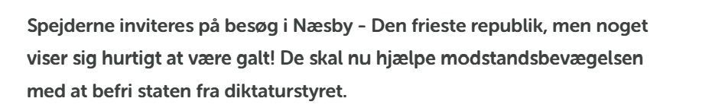

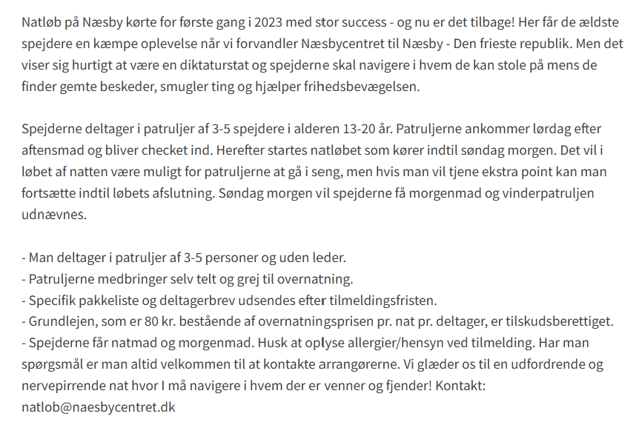

**Pris 250 kr.**

**Som betales på MP til Vivi på 29228835**

**Tilmelding til Vivi senest D. 18 september !**

Navn :_________________________________ Patrulje: _________________________ Alder: _____